­­­ Белорусский Государственный Технологический Университет

Статько Герман Вячеславович

1 курс

8 группа

1 подгруппа

Основы программной инженерии

Лабораторная работа №5

4) Записать алгоритм решения задачи в виде блок-схемы.

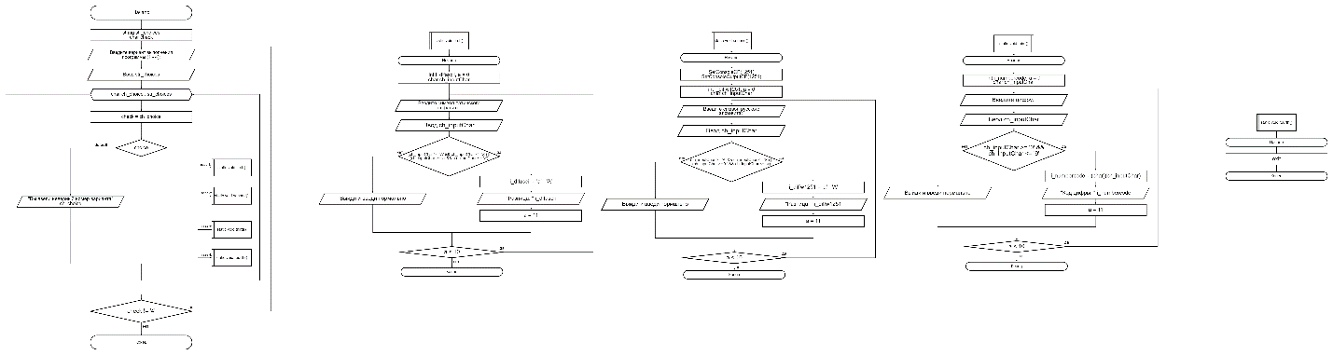

5) Разбить программу на модули. Описать состав, назначение, входные/выходные данные и алгоритм (любым способом) каждого модуля.

***Первый модуль:***

НАЧАЛО

int i_difascii, a = 0

char ch_inputChar

НАЧАЛО ЦИКЛА, ПОВТОРЯТЬ ПОКА (a < 10)

ВЫВОД < Введите символ латинского алфавита:>

ВВОД ch_inputChar

ЕСЛИ (ch_inputChar >= 'A' && ch_inputChar <= 'Z') || (ch_inputChar >= 'a' && ch_inputChar <= 'z')

ТО

ВЫЧИСЛИТЬ i_difascii = 'a' - 'A'

ВЫВОД <Разница: > + i_difascii

ПРИСВОИТЬ a = 11

ИНАЧЕ

ВЫВОД <Выйди и введи нормально>

КОНЕЦ ЦИКЛА

КОНЕЦ

***Второй модуль:***

НАЧАЛО

УСТАНОВИТЬ кодировку консоли на Windows-1251

int i_diffw1251, a = 0

char ch_inputChar

НАЧАЛО ЦИКЛА, ПОВТОРЯТЬ ПОКА (a < 10)

ВЫВОД < Введите символ руского алфавита:>

ВВОД ch_inputChar

ЕСЛИ (ch_inputChar >= 'А' && ch_inputChar <= 'Я') || (ch_inputChar >= 'а' && ch_inputChar <= 'я')

ТО

ВЫЧИСЛИТЬ i_diffw1251 = 'a' - 'A'

ВЫВОД <Разница: > + i_diffw1251

ПРИСВОИТЬ a = 11

ИНАЧЕ

ВЫВОД <Выйди и введи нормально>

КОНЕЦ ЦИКЛА

КОНЕЦ

***Третий модуль:***

НАЧАЛО

int i_numbercode, a = 0

char ch_inputChar

НАЧАЛО ЦИКЛА, ПОВТОРЯТЬ ПОКА (a < 10)

ВЫВОД < Введите цифру: >

ВВОД ch_inputChar

ЕСЛИ (ch_inputChar >= '0' && ch_inputChar <= '9')

ТО

ВЫЧИСЛИТЬ i_numbercode = (char)(ch_inputChar)

ВЫВОД <Код цифры: > + i_numbercode

ПРИСВОИТЬ a = 11

ИНАЧЕ

ВЫВОД <Выйди и введи нормально>

КОНЕЦ ЦИКЛА

КОНЕЦ

***Четвертый модуль:***

НАЧАЛО

ВЫХОД

КОНЕЦ

6) Выполнить нисходящее проектирование программы. Составить модульную схему программы и описать ее, используя псевдокод.

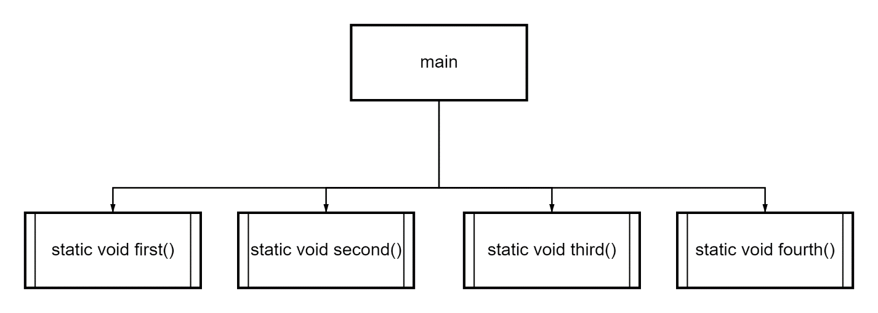

M5

M4

M3

M2

M1



***Псевдокод:***

НАЧАЛО

string str_choices

ВЫВОД < Введите вариант выполнения программы (1 - 4): >

ВВОД str_choices

СОЗДАТЬ ЦИКЛ ПЕРЕБОРА (char ch_choice : str_choices)

СОЗДАТЬ switch по ch_choice

case ‘1’:

int i_difascii, a = 0

char ch_inputChar

НАЧАЛО ЦИКЛА, ПОВТОРЯТЬ ПОКА (a < 10)

ВЫВОД < Введите символ латинского алфавита:>

ВВОД ch_inputChar

ЕСЛИ (ch_inputChar >= 'A' && ch_inputChar <= 'Z') || (ch_inputChar >= 'a' && ch_inputChar <= 'z')

ТО

ВЫЧИСЛИТЬ i_difascii = 'a' - 'A'

ВЫВОД <Разница: > + i_difascii

ПРИСВОИТЬ a = 11

ИНАЧЕ

ВЫВОД <Выйди и введи нормально>

КОНЕЦ ЦИКЛА

case ‘2’:

УСТАНОВИТЬ кодировку консоли на Windows-1251

int i_diffw1251, a = 0

char ch_inputChar

НАЧАЛО ЦИКЛА, ПОВТОРЯТЬ ПОКА (a < 10)

ВЫВОД < Введите символ руского алфавита:>

ВВОД ch_inputChar

ЕСЛИ (ch_inputChar >= 'А' && ch_inputChar <= 'Я') || (ch_inputChar >= 'а' && ch_inputChar <= 'я')

ТО

ВЫЧИСЛИТЬ i_diffw1251 = 'a' - 'A'

ВЫВОД <Разница: > + i_diffw1251

ПРИСВОИТЬ a = 11

ИНАЧЕ

ВЫВОД <Выйди и введи нормально>

КОНЕЦ ЦИКЛА

case ‘3’:

int i_numbercode, a = 0

char ch_inputChar

НАЧАЛО ЦИКЛА, ПОВТОРЯТЬ ПОКА (a < 10)

ВЫВОД < Введите цифру: >

ВВОД ch_inputChar

ЕСЛИ (ch_inputChar >= '0' && ch_inputChar <= '9')

ТО

ВЫЧИСЛИТЬ i_numbercode = (char)(ch_inputChar)

ВЫВОД <Код цифры: > + i_numbercode

ПРИСВОИТЬ a = 11

ИНАЧЕ

ВЫВОД <Выйди и введи нормально>

КОНЕЦ ЦИКЛА

case ‘4’:

ВЫХОД

default:

ВЫВОД <Вы ввели неверный номер варианта: > + ch_choice

КОНЕЦ ЦИКЛА

КОНЕЦ